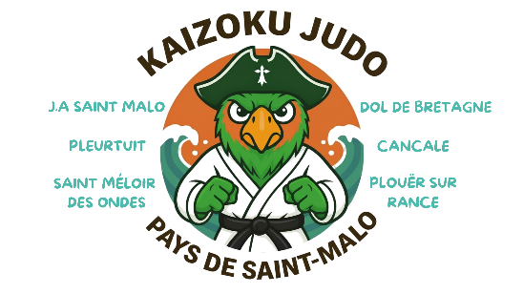
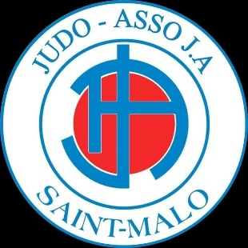
VENDRDEDI
8 MAI 2026

GRANDE JOURNEE JUDO A LA J.A. St SERVAN (17 BOULEVARD GOUAZON)

Benjamins, Minimes, Cadets, Juniors, Seniors, Vétérans.
Début 9h30 / fin 11h

Compétition par ateliers : uchi komi, nage komi, ukemis, ne waza… et pleins d’autres exercices « judo ».
Classement par couleur de ceintures.

Babys judo (2021 et 2020) Début 11h / fin 12h

Combats de pinces à linge (celui qui réussit à prendre la pince à linge de son adversaire gagne le droit d’immobiliser son adversaire pendant 5 secondes) 1min30.

Mini poussins (2019 et 2018) 11h45 : pesée début 12h / fin 13h15

Combats de Kakari geiko. Chaque combattant à 45 secondes pour faire tomber son adversaire (1 ippon par chute contrôlée), le défenseur n’a le droit que d’esquiver.

Poussins (2017 et 2016) 13h : pesée début 13h15 / fin 14h30

Combats en tableaux (3 combats minimum).
Ou poules.

Restauration possible sur place.
Une tolérance envers les jeunes arbitres demandée.
Chaque combattant doit être licencié FFJDA + un Certificat Médical à jour

…………………………………………………………………………………………………………………..

Couleur de ceinture.................................……………………...SEXE……………………. ………….
CLUB.....................................................................................…POIDS................................ ………….
NOM........................................................................................Prénom....................................................
NE(E)........./........./......... Tel....................................................Professeur………………………………

